Họ và tên: Mạch Ngọc Xuân
Mssv: 22656961
Bài 3:
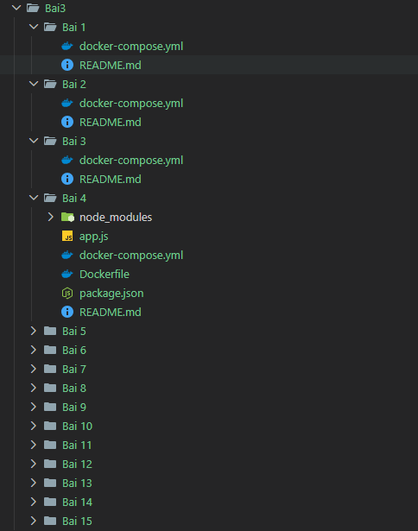
- Bài 1:
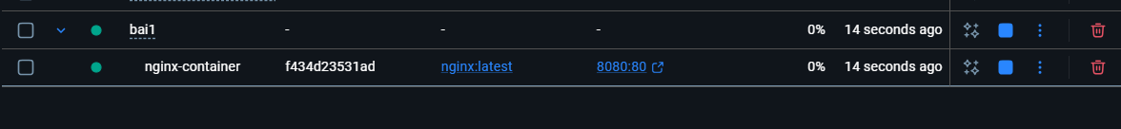
- Bài 2:
- Bài 3:
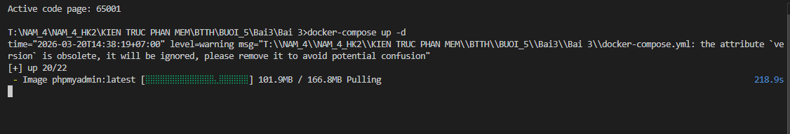
- Bài 4:
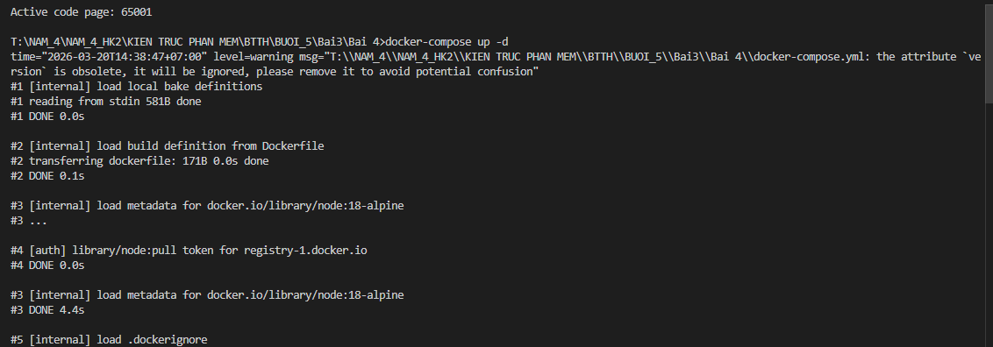
- Bài 5:
- Bài 6:
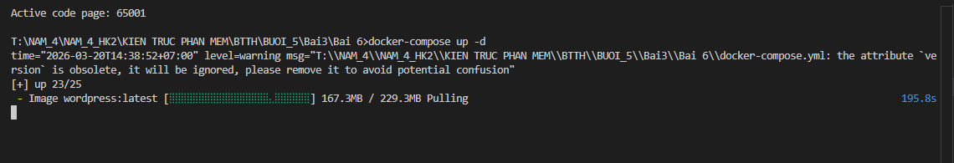
- Các bài khác cũng tương tự
Bài 4:
- Thiết kế bản monolith → microservices migration.
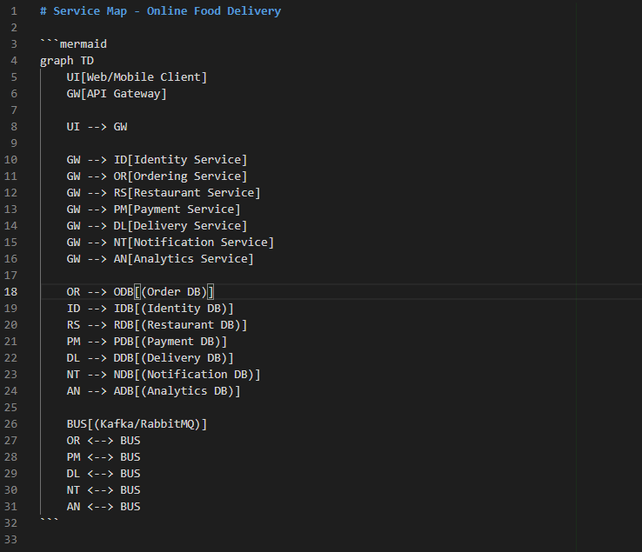
- Xác định bounded context.
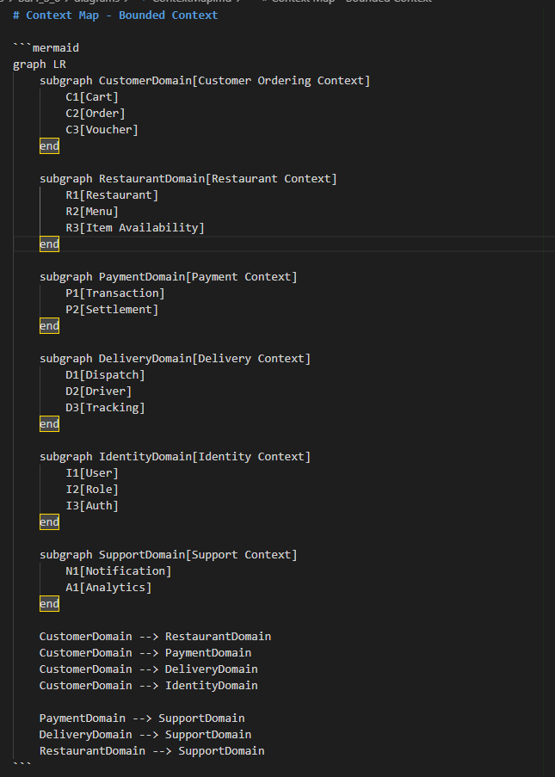
- Mô tả giao tiếp Sync vs Async giữa services.
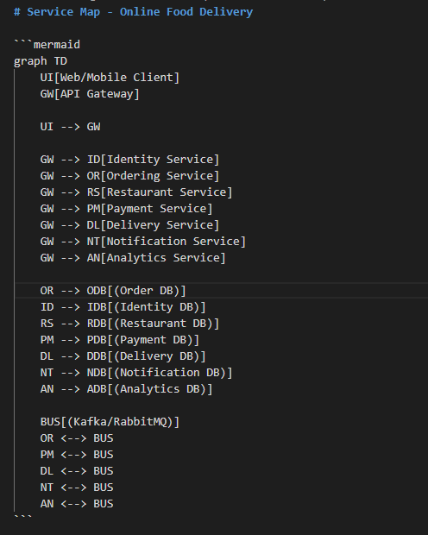
- Tạo event messaging design (Kafka/RabbitMQ, chỉ cần mô hình).
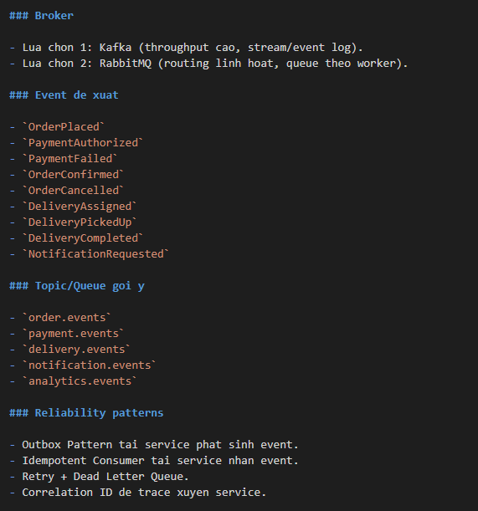
Bài 5:
  - Cấu trúc project:
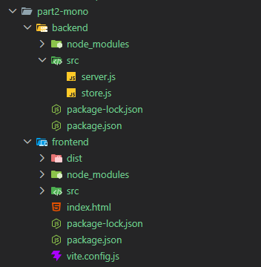
- Giao diện:
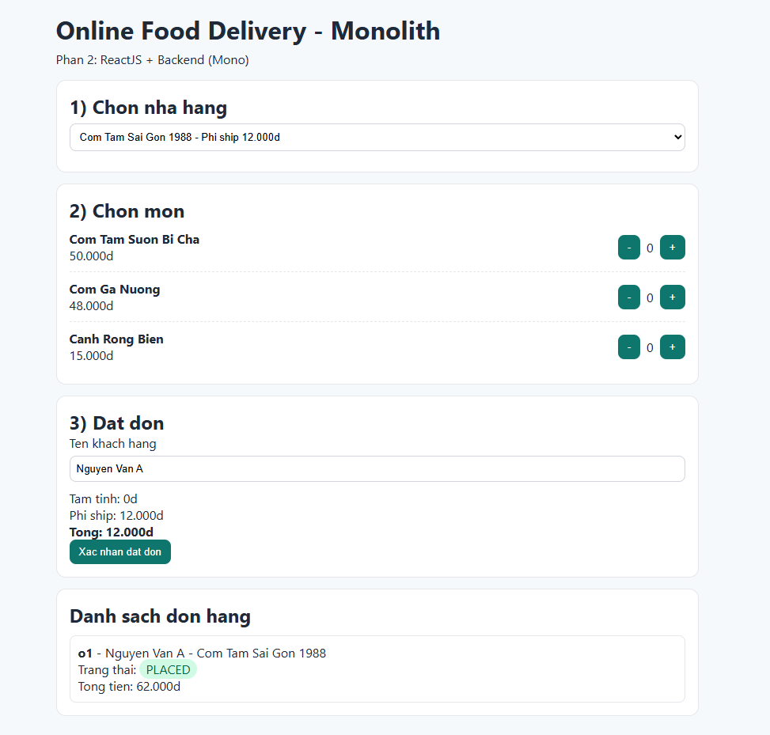
- Các chức năng:
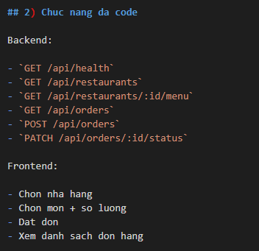
Bài 6:
- Cấu trúc thư mục:
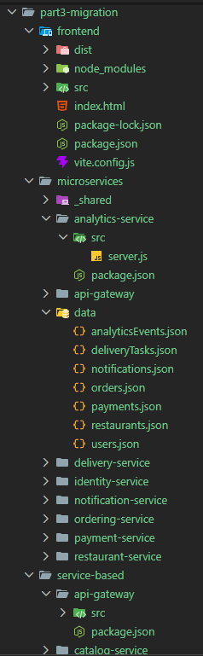
- Giao diện:
